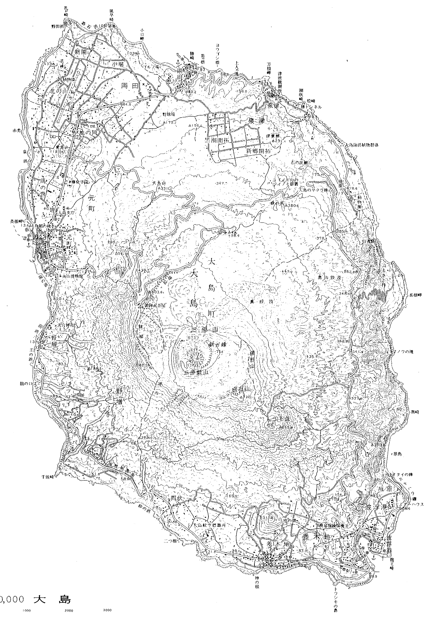
ゴール地点
大島町陸上競技場
１０：３２～１１：１８
第4区間スタート地点
野増公民館前
９：４１～１０：０７
第3区間スタート地点
大島町役場前
９：３２～９：５３
第2区間スタート地点
伊豆大島ゲートボール場前
９：１５～９：２９
4.33㎞
4.81㎞
2.66㎞
5.34㎞
5.17㎞
2.60㎞

第1区間スタート地点
泉津地域センター前
９：００
第6区間スタート地点
クダッチ消防団詰所前
１０：２２～１１：０３
第5区間スタート地点
砂の浜前（繰上げ出発）
１０：０３～１０：３６

